皖南医学院校园电子邮箱申请及使用指南
一、校园电子邮箱服务对象
1.全校各单位（部门）、教职工、学生和均可免费申请1个校园电子邮箱，其中各单位（部门）的公用邮箱、教职工的个人邮箱后缀为@wnmc.edu.cn，学生的个人邮箱后缀为@stu.wnmc.edu.cn。
2.各单位（部门）申请的公用邮箱，必须指定专人管理。
3.电子邮箱申请后，正常情况下将始终保留，对于已经毕业的学生或离退休的教职工，其电子邮箱将作为校友邮箱进行维护。
二、校园电子邮箱账号申请流程
校本部教职工大多数已开通过校园邮箱，无需再进行账号申请，如忘记密码，请致电网络信息科0553-3932678。
未申请过邮箱账号的个人或部门（单位），请按照以下流程提交邮箱申请。
1.教职工、部门（单位）邮箱账号申请
（1）邮箱帐户实行实名制管理，单位（部门）申请公用邮箱或教职工申请个人邮箱，均要从“校园网服务中心”网站http://nic.wnmc.edu.cn下载《皖南医学院单位（部门）、教职工电子邮箱申请表》，按要求详细填写表单的所有信息，加盖单位（部门）公章。申请者本人携带有效证件（身份证、工作证或相关证明），将表格提交到网络信息科，经实名审核确认后，三个工作日内予以处理。
（2）教职工每人只能申请一个邮箱账号，默认为工号+@wnmc.edu.cn,还可给邮箱申请一个别名，格式为别名+@wnmc.edu.cn，别名遵从先申请先拥有的原则，不能与其它用户邮箱重名，使用英文字母和阿拉伯数字命名,不得出现不合法的字符、短语以及系统不可识别的非法字符，不得超出系统规定的ID长度。
（3）单位（部门）申请的公用邮箱采用单位（部门）名称拼音+@wnmc.edu.cn，指定专人进行管理，并且不得在账号中出现个人姓名缩写等信息。
2.学生邮箱账号申请
（1）学生申请个人邮箱，要从“校园网服务中心”网站http://nic.wnmc.edu.cn下载《皖南医学院学生电子邮箱申请表》，按要求详细填写表单的所有信息，加盖所在学院公章。申请者本人携带有效证件（身份证、学生证或相关证明），将表格提交到网络信息科，经实名审核确认后，三个工作日内予以处理。
（2）学生用户每人只能申请一个邮箱账号，默认为学号+@stu.wnmc.edu.cn,还可给邮箱申请一个别名，格式为别名+@stu.wnmc.edu.cn，别名遵从先申请先拥有的原则，不能与其它用户邮箱重名，使用英文字母和阿拉伯数字命名,不得出现不合法的字符、短语以及系统不可识别的非法字符，不得超出系统规定的ID长度。
三、校园电子邮件系统登录账号：
1.单位（部门）公用邮箱账号
账号：单位（部门）名称拼音+@wnmc.edu.cn
密码：申请邮箱时，各单位（部门）自行指定密码。
2．教职工邮箱账号
账号：工号+@wnmc.edu.cn（或者别名+@wnmc.edu.cn均可，每个人只能申请一个别名账号）
密码：申请邮箱时，自行指定密码。未指定密码的，默认初始密码为Wy+身份证号后6位（W为大写字母,登录后自行可修改密码）
3.学生邮箱账号
账号：学号+@stu.wnmc.edu.cn（或者别名+@stu.wnmc.edu.cn均可，每个人只能申请一个别名账号）
密码：申请邮箱时，自行指定密码。未指定密码的，默认初始密码为Wy+身份证号后6位（W为大写字母，登陆后自行可修改密码）
四、校园电子邮件系统常用操作指南
1. 电脑端、手机端如何登录邮箱？
（1）电脑端登录邮箱
方式一：在浏览器直接输入“皖南医学院电子邮件系统”网址http://mail.wnmc.edu.cn ，输入账号密码即可进入。
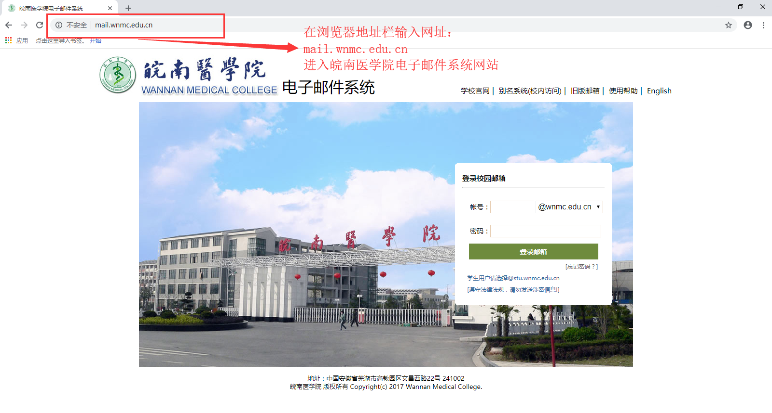
方式二：皖南医学院主页左下角“快速通道“—点击“校园邮箱“，输入账号密码即可进入。
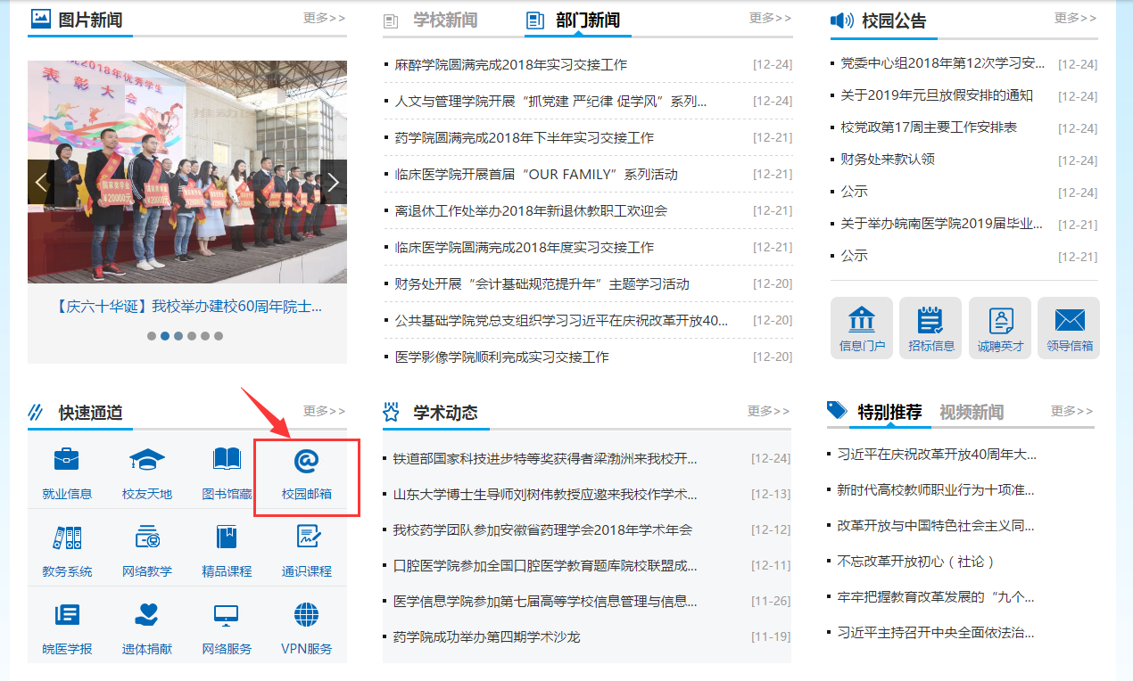
方式三：从数字化校园信息门户登录
1.进入数字化校园信息门户，访问地址：http://i.wnmc.edu.cn，也可在学校主网站右侧点击“信息门户”进入。
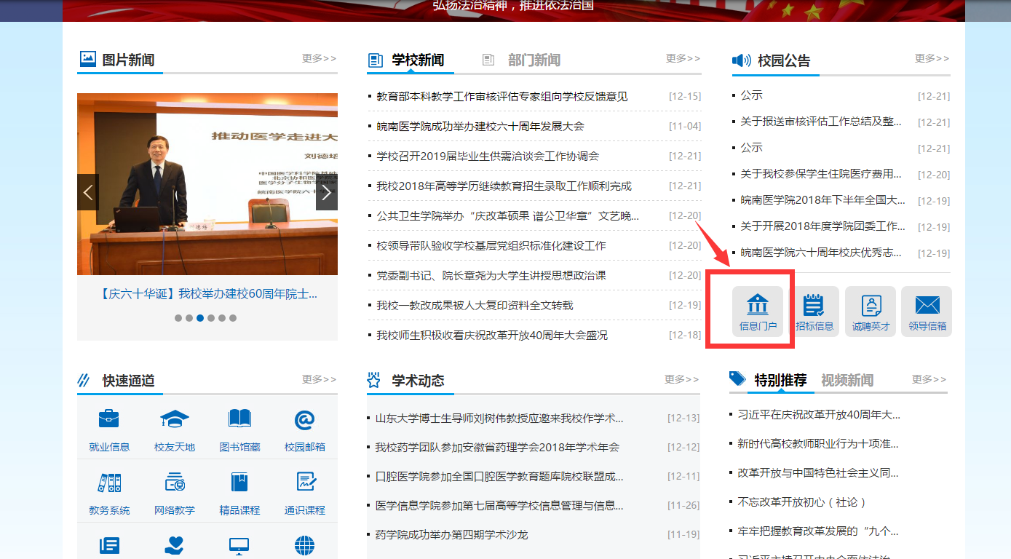
2.输入账号密码，点击“登录”

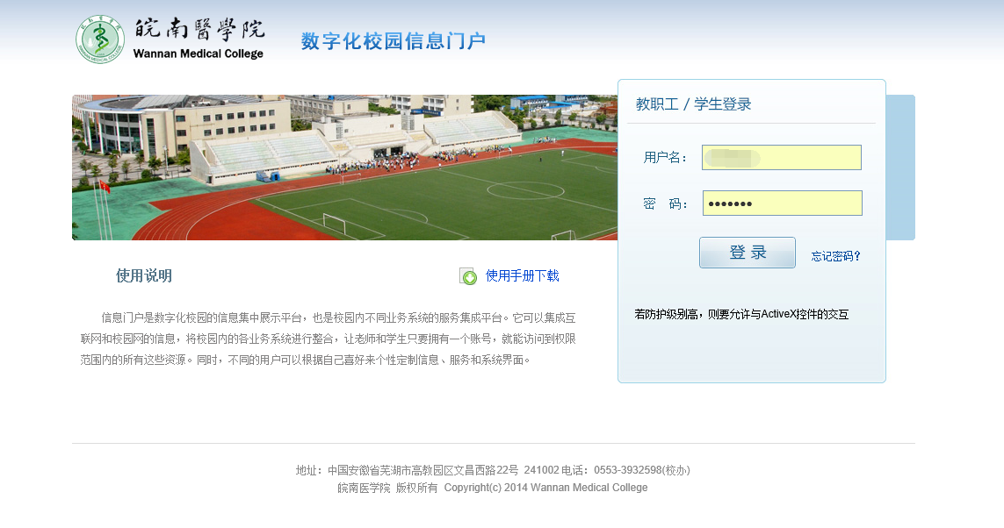
3.进入数字化校园信息门户后，点击“校园邮箱”进入邮箱，仅首次需要输入账号和密码，之后无需输入账号密码可直接跳转入邮箱系统。
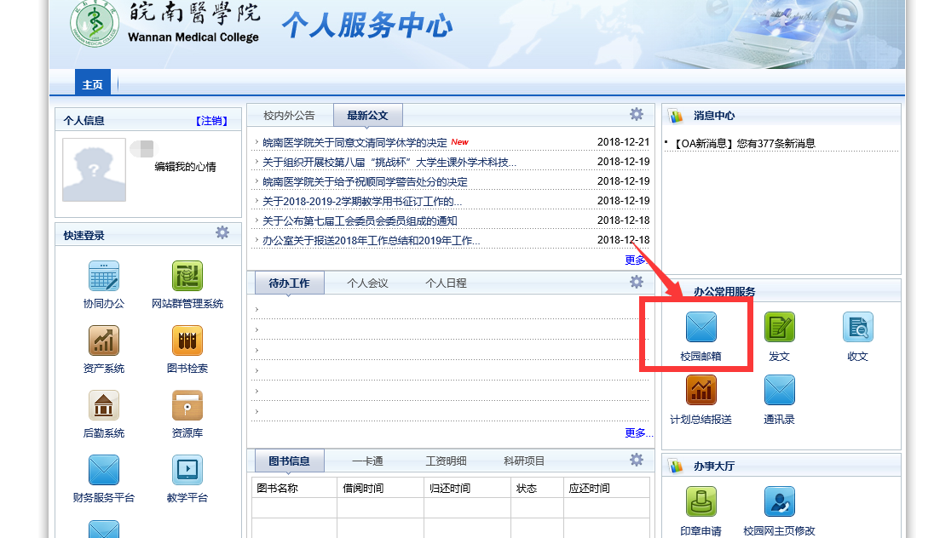
（2）手机端登录邮箱
1.根据手机系统不同，扫码下载相应的邮箱APP客户端软件。
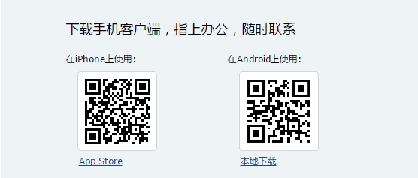
2.APP安装后，点击进入APP出现如下界面，选择“腾讯企业邮箱”。
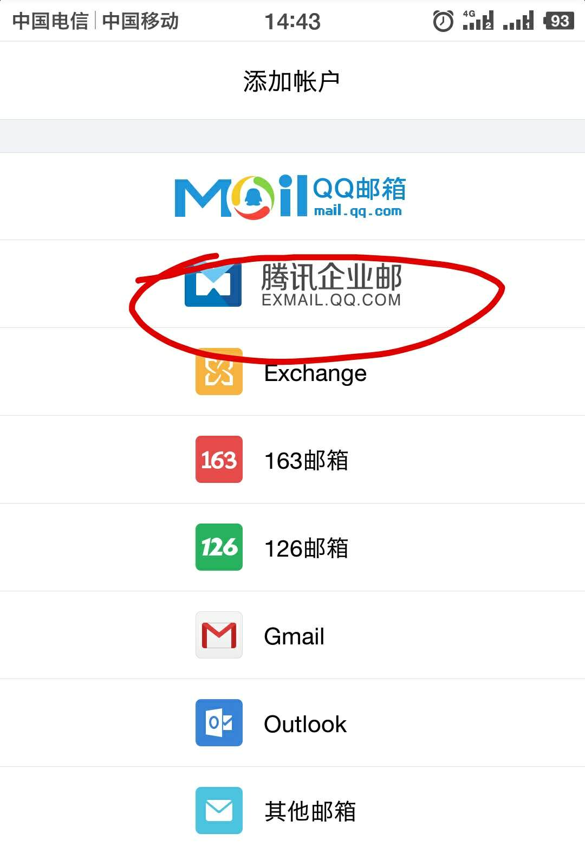
3.输入帐号全称和密码（账号全称格式为：邮箱账号@wnmc.edu.cn/ stu.wnmc.edu.cn），点击“登录”按钮即可。
4、点击登录，进入邮箱管理，如下图所示。
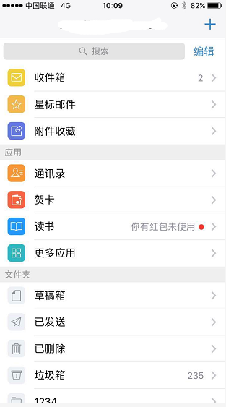
2.修改密码或忘记密码如何操作？
（1）修改密码如何操作？
登录进入邮箱系统，在邮箱系统最上方点击“设置”—“账号”—“修改密码”—“保存更改”，密码修改完成。
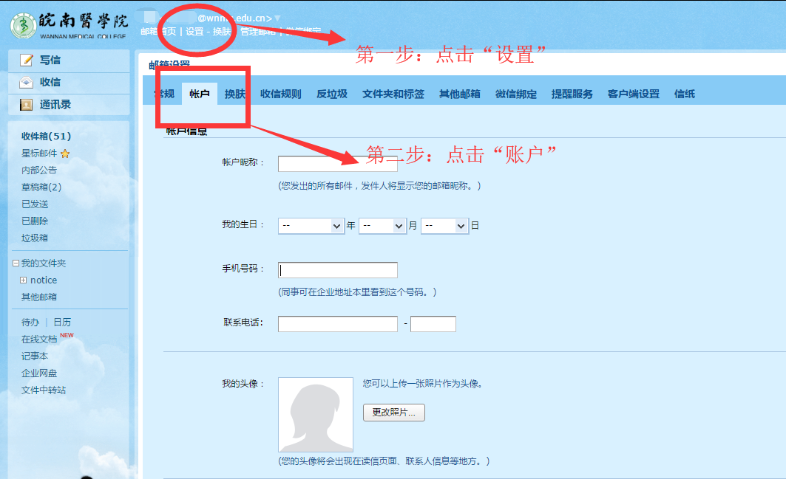
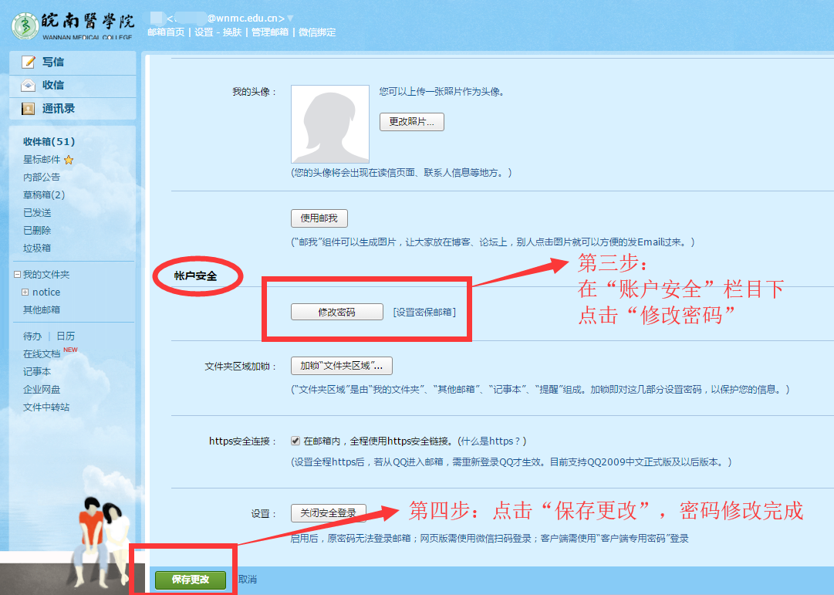
（2）忘记密码如何操作？
已经绑定过手机号的邮箱，只需点击邮件系统登录界面右下角“忘记密码”，输入邮箱账号，通过接收手机短信验证码重置密码。未绑定手机号的邮箱，如忘记密码，请致电网络信息科0553-3932678。
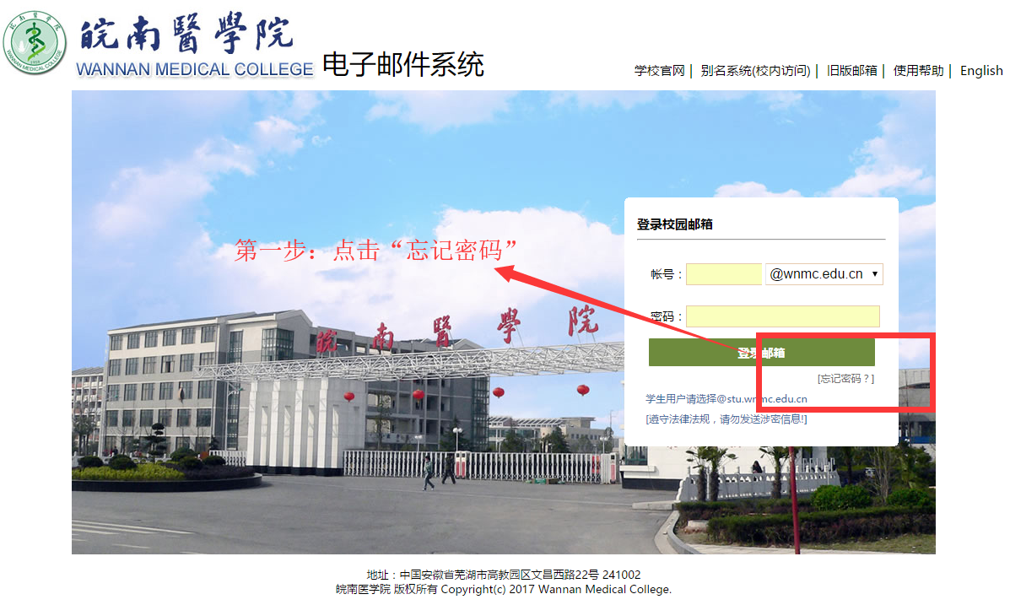
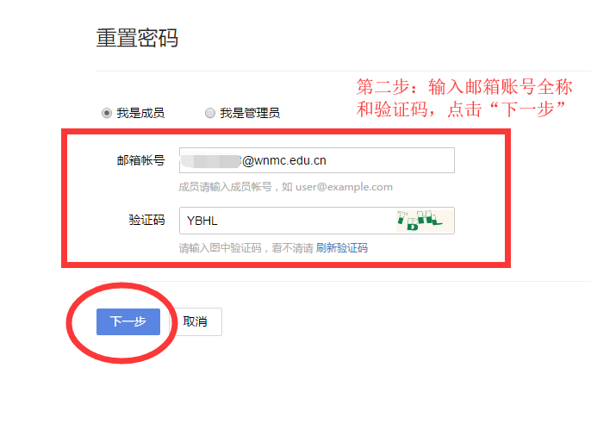
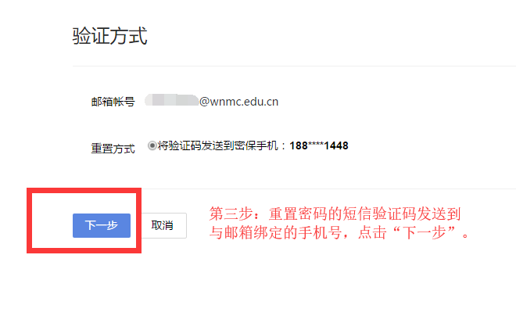
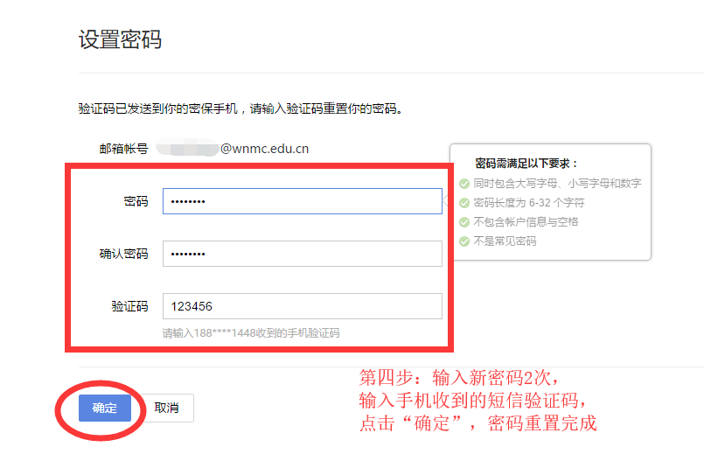
3.如何给邮箱创建别名账号？
方式一：
校内登录“皖南医学院邮件别名系统” http://192.168.5.126输入邮箱账号密码，即可进入创建别名账号。
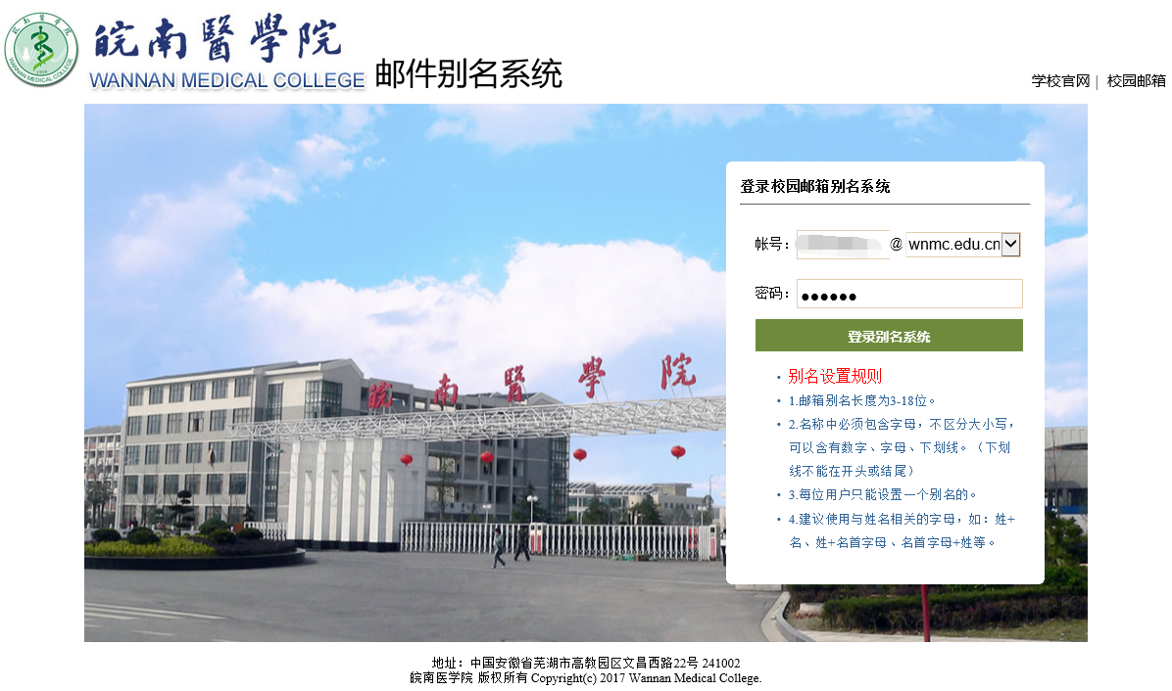
方式二：
在电子邮件系统http://mail.wnmc.edu.cn的右上方点击“别名系统（校内访问）”，输入邮箱账号密码，即可进入创建别名账号。
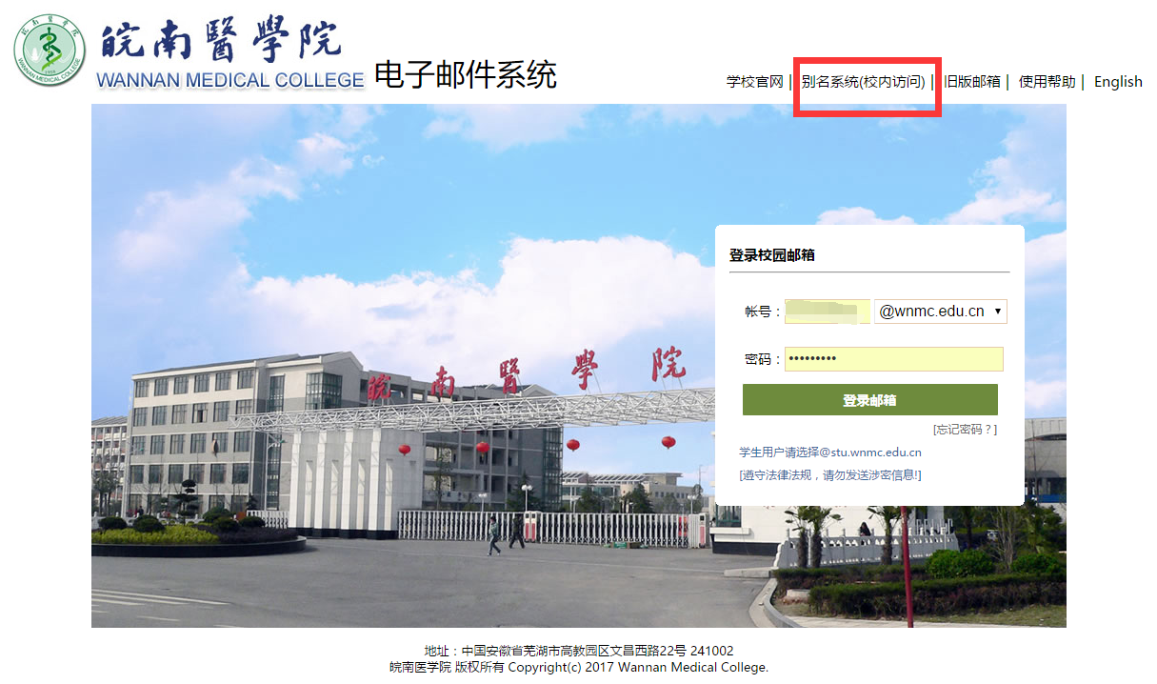
方式三：
联系邮箱管理员创建别名账号，请致电网络信息科：0553-3932678。
4.如何给邮箱绑定微信或者QQ？
（1）邮箱绑定微信
登录邮箱后，在邮箱首页左上角点击“微信绑定”按钮，如下图所示。
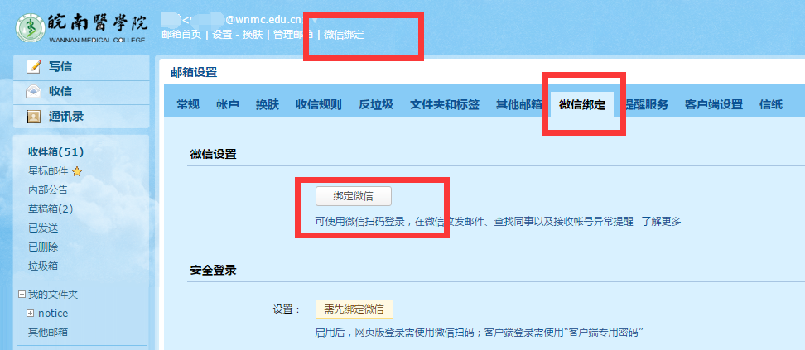
点击“绑定微信”后，出现扫描二维码页面，打开手机微信，扫码后即可成功绑定微信。
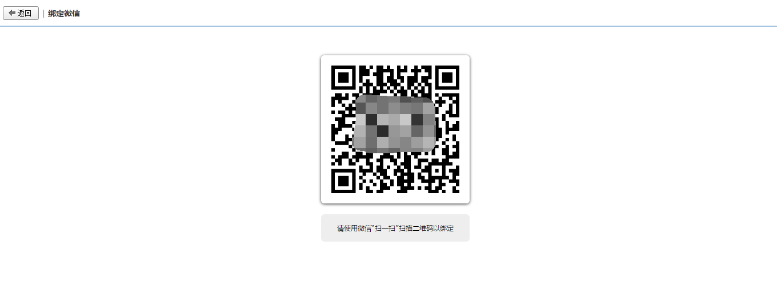
（2）邮箱绑定QQ
登录邮箱后，在邮箱首页左上角点击“设置”链接，选择“提醒服务”标签，点击绑定QQ按钮，如下图所示。
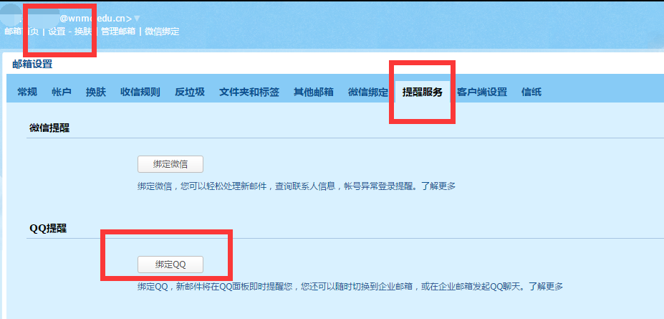
点击“绑定QQ”按钮后弹出如下窗口，输入您需要绑定的QQ号码、密码以及验证码后，点击“下一步”。至此绑定结束，可以根据需求勾选一些功能，建议全部勾选。
